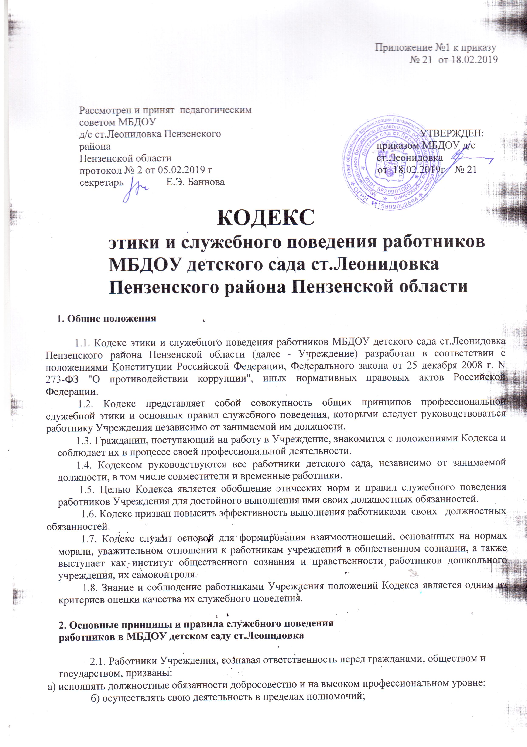
в) не оказывать предпочтения каким-либо профессиональным или социальным группам и организациям, быть независимыми от влияния отдельных граждан, профессиональных или социальных групп и организаций;

г) исключать действия, связанные с влиянием каких-либо личных, имущественных (финансовых) и иных интересов, препятствующих добросовестному исполнению ими должностных обязанностей;

д) уведомлять администрацию ДОУ обо всех случаях обращения к работнику МБДОУ каких-либо лиц в целях склонения к совершению коррупционных правонарушений;

е) соблюдать нормы служебной, профессиональной этики и правила делового поведения;

ж) проявлять корректность и внимательность в обращении с гражданами и должностными лицами;

з) проявлять толерантность к обычаям и традициям народов России, Пензенской области и других государств, учитывать культурные и иные особенности различных этнических, социальных групп и конфессий, способствовать межнациональному и межконфессиональному согласию;

и) воздерживаться от поведения, которое могло бы вызвать сомнение в добросовестном исполнении работником Учреждения должностных обязанностей, а также избегать конфликтных ситуаций, способных нанести ущерб его репутации или авторитету детского сада;

к) принимать предусмотренные законодательством Российской Федерации меры по недопущению возникновения конфликта интересов и урегулированию возникших случаев конфликта интересов;

л) не использовать служебное положение для оказания влияния на деятельность государственных органов, органов местного самоуправления, организаций, должностных лиц, граждан при решении вопросов личного характера;

м) воздерживаться от публичных высказываний, суждений и оценок в отношении учреждений Пензенской области, в частности Учреждения, их руководителей, если это не входит в должностные обязанности работника МБДОУ.

н) уважительно относиться к деятельности представителей средств массовой информации по информированию общества о работе Учреждения, а также оказывать содействие в получении достоверной информации в установленном порядке;

о) постоянно стремиться к обеспечению как можно более эффективного распоряжения ресурсами, находящимися в сфере его ответственности.

2.2. Работнику Учреждения следует принимать соответствующие меры по обеспечению безопасности и конфиденциальности информации, за несанкционированное разглашение которой он несет ответственность или которая стала известна ему в связи с исполнением им должностных обязанностей.

2.3. Работнику Учреждения наделенному организационно-распорядительными полномочиями по отношению к другим работникам Учреждения, рекомендуется быть для них образцом профессионализма, безупречной репутации, способствовать формированию в учреждении благоприятного для эффективной работы морально-психологического климата.

2.4. Работник , наделенный организационно-распорядительными полномочиями по отношению к другим работникам призван:
а) принимать меры по предотвращению и урегулированию конфликта интересов; б) принимать меры по предупреждению коррупции;

в) не допускать случаев принуждения работникам Учреждения к участию в деятельности политических партий и общественных объединений.

2.5. Работнику детского сада, наделенному организационно-распорядительными полномочиями по отношению к другим работникам МБДОУ, следует принимать меры к тому, чтобы подчиненные ему работники не допускали коррупционно -опасного поведения, своим личным поведением подавать пример честности, беспристрастности и справедливости.

2.6. Работник Учреждения не имеет права:

а) злоупотреблять должностными полномочиями, склонять кого-либо к правонарушениям, имеющим коррупционную направленность;
б) во время исполнения должностных обязанностей вести себя вызывающе по отношению к окружающим, проявлять негативные эмоции, использовать слова и выражения, не допускаемые деловым этикетом;

в) во время исполнения должностных обязанностей допускать личную заинтересованность;

г) использовать при осуществлении научной, преподавательской, творческой и иной деятельности без согласования с руководством учреждения конфиденциальную информацию

- материалы, которые стали ему известны в связи с исполнением профессиональных обязанностей.

3. Общие правила профессиональной этики
работников МБДОУ детском саду ст.Леонидовка

3.1. В служебном поведении работнику Учреждения необходимо исходить из конституционных положений о том, что человек, его права и свободы являются высшей ценностью и каждый гражданин имеет право на неприкосновенность частной жизни, личную и семейную тайну, защиту чести, достоинства, своего доброго имени.

3.2. В служебном поведении работник дошкольного учреждения воздерживается от:

а) любого вида высказываний и действий дискриминационного характера по признакам пола, возраста, расы, национальности, языка, гражданства, социального, имущественного или семейного положения, политических или религиозных предпочтений;

б) грубости, проявлений пренебрежительного тона, заносчивости, предвзятых замечаний, предъявления неправомерных, незаслуженных обвинений;

в) угроз, оскорбительных выражений или реплик, действий, препятствующих нормальному общению или провоцирующих противоправное поведение;

г) употребления напитков, содержащих алкоголь, накануне и во время исполнения служебных обязанностей;

д) организации в служебных помещениях банкетных мероприятий (свадеб, юбилеев и т.п.) и участия в них;

е) использования наркотических, наркосодержащих и психотропных веществ и препаратов, за исключением случаев официального медицинского назначения.

ж) курения во время служебных совещаний, бесед, иного служебного общения с гражданами.

3.3. В ходе профессиональной деятельности работник Учреждения не допускает получения личной материальной или иной выгоды за счет работников обслуживаемых учреждений, а также иных граждан.

3.4. Работник МБДОУ общается с коллегами на основе профессиональных интересов и убеждений, в отношении к профессии и обществу придерживается следующих правил:

участвует в формировании корпоративной культуры и следует ей в целях эффективной совместной работы и взаимопомощи;

соблюдает принцип конфиденциальности личной информации коллег и граждан;

не совершает действия, которые прямо или косвенно могут нанести ущерб интересам учреждения и деловой репутации коллег;
соблюдает установленные законом меры по предотвращению насилия, распространения расовой и религиозной ненависти, национальной, политической и другой дискриминации;
способствует позитивному межкультурному диалогу этнических, языковых и культурных групп, не отдавая предпочтений политическим, религиозным и другим организациям, представленным в обществе.
3.5. Работники Учреждения призваны способствовать своим служебным поведением установлению в коллективе деловых взаимоотношений и конструктивного сотрудничества друг с другом.
2

Работникам Учреждения рекомендуется быть вежливыми, доброжелательными, корректными, внимательными и проявлять терпимость в общении с гражданами и коллегами.

3.6. Внешний вид работников при исполнении им должностных обязанностей в зависимости от условий службы и формата служебного мероприятия должен способствовать уважительному отношению граждан к государственным и муниципальным учреждениям, соответствовать общепринятому деловому стилю, который отличают официальность, сдержанность, традиционность, аккуратность.

4. Ответственность за нарушение положений Кодекса

4.1. Работник Учреждения должен осознавать, что явное и систематическое нарушение норм данного Кодекса несовместимо с дальнейшей профессиональной деятельностью в МБДОУ детском саду ст.Леонидовка.

4.2. В случаях, предусмотренных федеральными законами, нарушение положений Кодекса влечет применение к работнику Учреждения мер дисциплинарной ответственности.

4.3. Соблюдение работниками Учреждения положений Кодекса учитывается при проведении аттестаций, а также при применении дисциплинарных взысканий.

5. Порядок вступления в силу настоящего Кодекса

5.1. Настоящий Кодекс вступает в силу со дня его утверждения Заведующим МБДОУ детског сада ст.Леонидовка.

5.2. Положения Кодекса распространяются на работников Учреждения с момента ознакомления с настоящим Кодексом.

